DOKUMENTASI PROYEK

Perpustakaan Sekolah Digital
Aplikasi peminjaman buku berbasis Laravel dan Filament
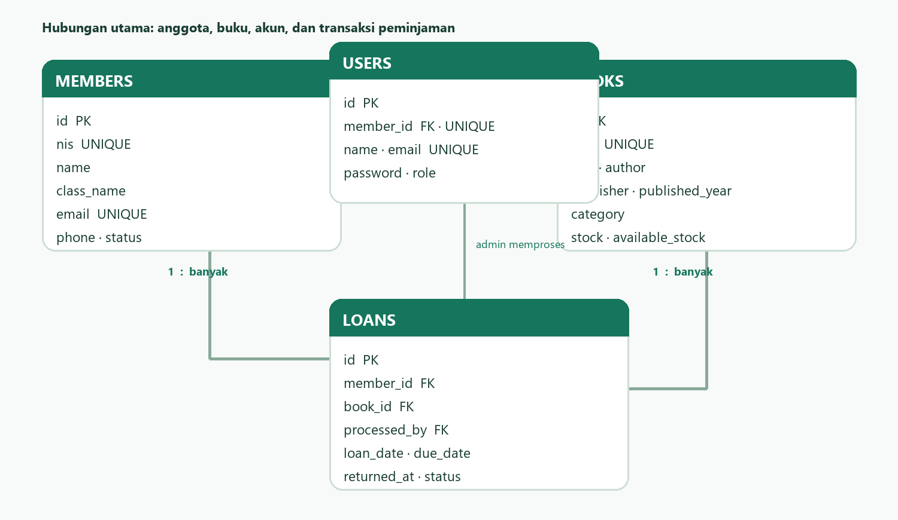
Dokumentasi program · ERD · Panduan penggunaan · Evaluasi

1. Ringkasan Program
Perpustakaan Sekolah Digital membantu siswa menemukan, meminjam, dan mengembalikan buku, serta membantu admin mengelola katalog, anggota, dan transaksi. Aplikasi berjalan secara lokal melalui Laragon, Laravel 10, Filament 3, dan MySQL. Data persediaan diperbarui saat transaksi dibuat atau ditutup sehingga admin dapat melihat buku yang tersedia.
Peran | Kemampuan
Siswa | Daftar akun, login, mencari buku berdasarkan judul/penulis/kategori, meminjam buku, melihat riwayat, dan mencatat pengembalian.
Admin | Login panel Filament; CRUD data buku dan anggota; mengelola transaksi; menandai pengembalian; menelusuri dan memfilter data.

Fitur tambahan
- Pencarian katalog yang tetap mempertahankan filter saat berpindah halaman.
- Batas maksimal tiga buku aktif per siswa dan masa pinjam tujuh hari.
- Pemeriksaan stok tersedia sebelum peminjaman diproses.
- Penanda transaksi terlambat dan aksi pengembalian dari halaman siswa maupun admin.
- Akun siswa terhubung ke data anggota; halaman admin dibatasi untuk akun berperan admin.

2. ERD dan Struktur Data
Diagram berikut menunjukkan tabel utama dan hubungan antar data. Satu anggota dapat mempunyai banyak transaksi, satu buku dapat muncul pada banyak transaksi sepanjang waktu, dan satu akun admin dapat memproses banyak transaksi. Akun siswa terhubung satu-ke-satu dengan data anggota melalui members.id.
Tabel | Kolom penting | Keterangan
books | id, isbn, title, author, publisher, published_year, category, stock, available_stock | Katalog buku dan jumlah tersedia.
members | id, nis, name, class_name, email, phone, status | Identitas anggota siswa.
users | id, member_id, name, email, password, role | Kredensial login. member_id kosong untuk admin.
loans | id, member_id, book_id, processed_by, loan_date, due_date, returned_at, status | Riwayat pinjam dan pengembalian.

Aturan relasi dan integritas
- loans.member_id mengacu ke members.id; anggota yang masih mempunyai transaksi tidak dapat dihapus.
- loans.book_id mengacu ke books.id; buku yang masih tercatat dalam transaksi tidak dapat dihapus.
- loans.processed_by mengacu ke users.id dan dapat kosong bila akun pemroses dihapus.
- users.member_id mengacu ke members.id, unik untuk setiap akun siswa, dan menjadi NULL bila data anggota dihapus.
- ISBN, NIS, email anggota, dan email akun dibuat unik bila nilainya diisi.

3. Deskripsi Fungsi dan Prosedur
Bagian | Fungsi
Katalog | Menampilkan buku yang tersedia; pencarian memeriksa judul, penulis, dan kategori.
Registrasi siswa | Memvalidasi NIS, nama, kelas, email, serta kata sandi; membuat data anggota dan akun role siswa.
Login dan logout | Mengautentikasi akun siswa, memperbarui session, serta membatasi route berdasarkan role.
Peminjaman | Memastikan anggota aktif, jumlah pinjaman aktif kurang dari tiga, dan stok tersedia; tanggal kembali ditetapkan tujuh hari dari tanggal pinjam.
Pengembalian | Mengubah status menjadi dikembalikan, menyimpan tanggal kembali, dan menambah stok tersedia.
Panel admin | Resource Filament menyediakan formulir, tabel, pencarian, filter, pembuatan, perubahan, dan penghapusan data.
Model Loan | Event model menjaga stok tersedia saat transaksi dibuat, dikembalikan, dibuka kembali, atau dihapus.

Alur pengguna
- Admin masuk melalui /admin, menambahkan koleksi buku dan anggota, lalu mengelola transaksi dari menu Perpustakaan.
- Siswa membuka halaman utama, membuat akun, mencari buku, lalu memilih Pinjam.
- Siswa membuka Peminjaman Saya untuk melihat tanggal jatuh tempo, status, dan mencatat pengembalian.
- Admin memakai filter status untuk meninjau transaksi yang masih dipinjam atau sudah dikembalikan.

4. Instalasi dan Menjalankan Aplikasi
Pastikan Laragon menjalankan Apache dan MySQL. Buka folder proyek melalui terminal VS Code atau Laragon Terminal, lalu jalankan perintah berikut:
cd C:\laragon\www\perpustakaan-sekolah
php artisan config:clear
php artisan migrate
php artisan serve
Jika database belum ada, buka http://localhost/phpmyadmin, pilih Baru, buat database bernama perpustakaan_sekolah, lalu jalankan migrasi. Pastikan DB_CONNECTION=mysql, DB_HOST=127.0.0.1, DB_PORT=3306, DB_DATABASE=perpustakaan_sekolah, DB_USERNAME=root dan DB_PASSWORD sesuai konfigurasi MySQL Laragon di file .env.
Buka http://127.0.0.1:8000 untuk katalog siswa dan http://127.0.0.1:8000/admin untuk panel admin. Buat akun admin melalui php artisan make:filament-user. Isi nama, email, dan kata sandi ketika diminta.

5. Panduan Penggunaan
Tindakan | Langkah
Tambah buku | Panel admin → Data Buku → Buat. Isi judul, penulis, kategori, jumlah eksemplar, dan data opsional, lalu Simpan.
Kelola anggota | Panel admin → Data Anggota → Buat. Isi NIS, nama, kelas, lalu status anggota.
Kelola peminjaman admin | Panel admin → Transaksi Peminjaman → Buat; pilih anggota, buku, dan tanggal. Status stok menyesuaikan transaksi.
Pinjam sebagai siswa | Daftar akun siswa atau login; cari buku pada katalog lalu klik Pinjam. Maksimal tiga pinjaman aktif.
Kembalikan buku | Siswa membuka Peminjaman Saya dan klik Kembalikan; admin dapat memakai aksi Tandai dikembalikan.
Cari buku | Gunakan kotak pencarian di beranda. Kata kunci mencakup judul, penulis, dan kategori.

6. Debugging dan Evaluasi

Pemeriksaan masalah konfigurasi yang umum
Gejala | Penyebab dan langkah perbaikan
Database laravel tidak ditemukan | Periksa DB_DATABASE pada .env agar bernilai perpustakaan_sekolah. Pastikan database dibuat di phpMyAdmin, lalu jalankan php artisan config:clear.
No application encryption key has been specified | Jalankan php artisan key:generate lalu php artisan config:clear.
Menu admin hanya Dashboard | Filament hanya memasang panel awal. Resource Data Buku, Data Anggota, dan Transaksi Peminjaman disediakan oleh proyek ini.
Tidak bisa masuk /admin | Buat akun lewat php artisan make:filament-user; akun admin memakai role admin.

Evaluasi: proyek sudah mencakup alur katalog, akun siswa, transaksi pinjam-kembali, pengelolaan admin, ERD, dan skema SQL. Sebelum demonstrasi, jalankan migrasi dan verifikasi fitur pada Laragon: registrasi siswa, login, pencarian buku, transaksi dengan stok tersedia, pengembalian, dan CRUD admin. Pastikan APP_KEY sudah ada dan MySQL menyala.

Berkas proyek
- Kode program: folder aplikasi Laravel.
- Skema basis data: database/schema.sql; struktur versi aplikasi didefinisikan dalam database/migrations.
- ERD, deskripsi program, dokumentasi fungsi, debugging, dan panduan: dokumen ini.

